EDI申报系统委托关系授权

用户手册

1．登录系统
启动程序，选择“通关申报”下的“报关申报”，显示登录界面：
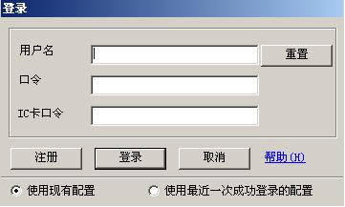
使用本功能必须插入法人卡并输入IC卡口令。
注册一个海关帐号或者使用现有的海关帐号登录。登录后选择主菜单“电子账册/手册”下的“委托关系授权管理”，如图：
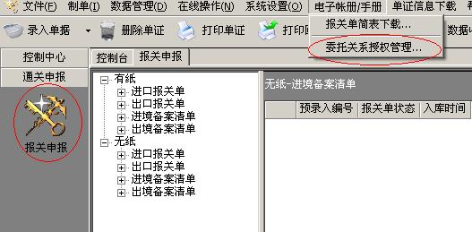
如果是首次使用，会出现“系统设置”界面，用以配置本地数据库和web service地址。如图：
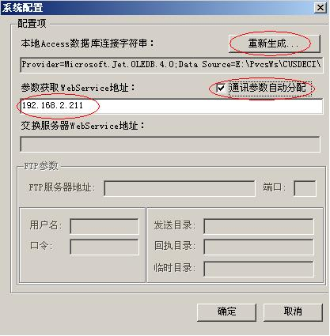
在通讯参数自动分配前打钩，参数获取WebService地址设置为192.168.129.13。
点击“重新生成”：
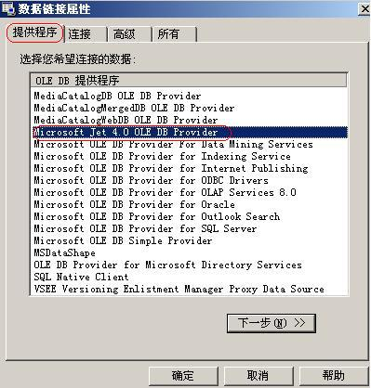
如图所示，在“提供程序”标签下选择“Microsoft Jet 4.0 OLE DB Provider”。
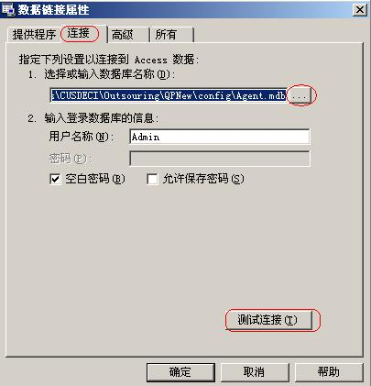

2．主界面
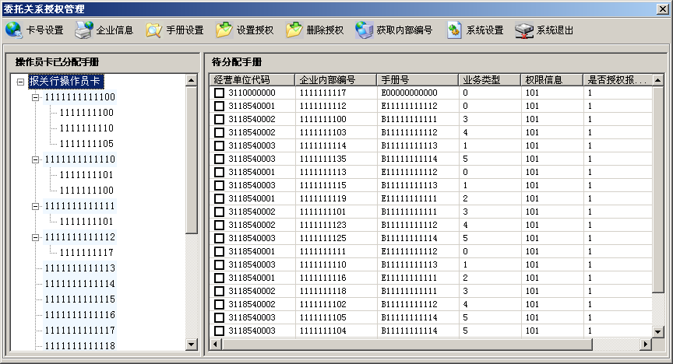
主界面上显示各操作员卡已发送分配授权的手册信息。
单击选择左侧树形结构中任一操作员卡，右侧自动勾选中该操作员卡已发送分配的手册信息。

3．系统操作
3.1卡号设置
点击菜单上的“卡号设置”按钮，弹出卡号设置页面。此页面用于让用户自行维护操作员卡的信息。包括添加和删除操作员卡，操作员卡的记录将保留在本地。如图：
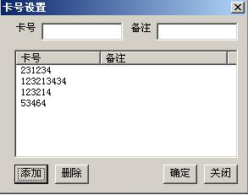
维护操作员卡号完成后点击关闭，“卡号设置”界面将关闭，主界面左方的操作员卡号列表也会作相应改变。
3.2企业信息
点击菜单上的“企业信息”按钮，弹出“企业设置窗口”，用以设置“被授权企业编码”及备注，如图：
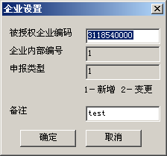
3.3手册设置
点击菜单上的“手册设置”功能，可录入手册信息：

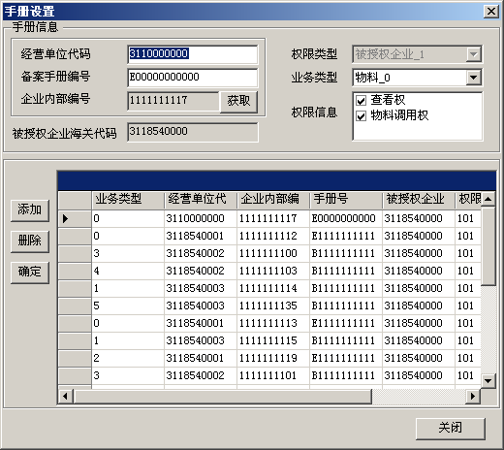
用户使用此功能可通过“备案手册编号”和“经营单位代码”获取“企业内部编号”和授权信息。若信息获取成功，用户可以点击“确定”按钮将获取到的信息保存到本地数据库。
按“添加”按钮可以新增一条空数据，用户可在上方的编辑区域填写该数据的信息，数据编辑完成后按“确定”按钮以完成编辑，可继续进行其他新增或修改操作。
光标在下方列表中选中任意一条数据时，上方编辑区域即会显示该条数据的详细信息，用户可直接在编辑区域中修改，数据编辑完成后按“确定”按钮以完成编辑，可继续进行其他新增或修改操作。
光标在下方列表中选中任意一条数据时，用户按“删除”按钮即可删除该条数据。
完成所有手册的新增、编辑或删除工作后，应按“确定”按钮将此次的所有操作记录到本地数据库。如须放弃本次操作，可按“取消”按钮。
注：
企业内部编号和权限信息只能通过“获取”取得，对于未“获取”的手册信息不能确定保存。
3.4获取内部编号
点击菜单上的“获取内部编号”功能，进入界面：
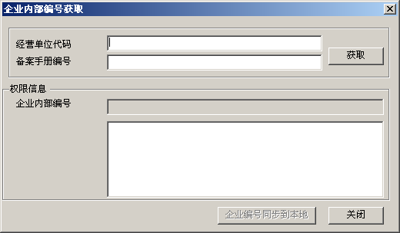
输入经营单位代码、手册号，单击“获取”，及从服务器获取内部编号及权限信息，并显示在界面权限信息中。
执行“企业编号同步到本地”，即将权限信息保存到本地数据库中（该手册的内部编号信息可在手册设置中显示）。
执行“关闭”则退出获取内部编号界面。
3.5设置授权
点击菜单上的“设置授权”功能，进入授权设置界面：
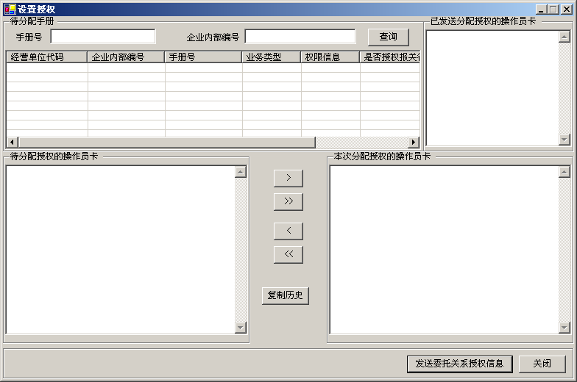
根据手册号、企业内部编号（可模糊查询），执行“查询”后显示指定的手册信息；
单击任一手册信息，右侧列表则显示该手册已发送分配授权的操作员卡；
“待分配授权的操作员卡”显示所有操作员卡信息，可通过“>”、“>>”将待分配的卡（可使用“Ctrl”键和“Shift”键进行多选操作）移到“本次分配授权的操作员卡”中，也可通过“<”、“<<”将本次选择的操作员卡（可使用“Ctrl”键和“Shift”键进行多选操作）移回到“待分配授权的操作员卡”中，还能通过“复制历史”直接将“已发送分配授权的操作员卡”中信息复制到“本次分配授权的操作员卡”中。
执行“发送委托关系授权信息”，即将选中手册分配给“本次分配授权的操作员卡”，并生成授权报文发送到服务器，同时更新该手册对应的已发送删除授权的操作员卡信息。
注意事项：
1、“设置授权”只能按单一手册为单位授权到操作员卡，当切换手册号后，系统会提示“是否保存发送”，若选择“否”，则此次操作全部取消，然后对新选择的手册进行授权操作，选择“是”则保存发送当前手册的授权信息。
2.、此次授权只将指定手册授权给指定的操作员卡，如需要删除手册的已授权信息，请使用“删除授权”功能。
3、本系统无法获知分配授权或删除授权是否成功，所以此“设置授权”只能查询用户之前的分配授权操作，如在业务进行中发现授权并未成功，用户可再次选择已发送过的操作员卡的进行授权。
4、如果插入操作员卡，不能进行授权的发送，只能进行企业内部编号查询。
3.6删除授权
点击菜单上的“删除授权”功能，进入删除授权界面：
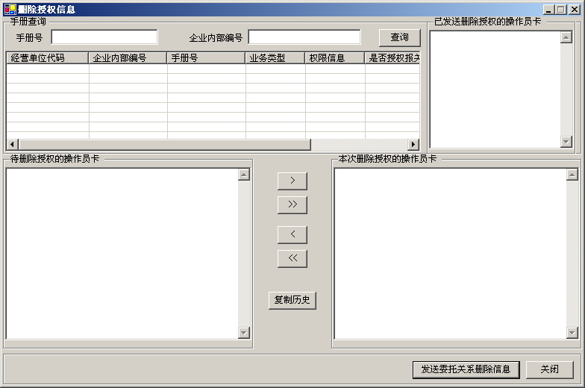
根据手册号、企业内部编号（可模糊查询），执行“查询”后显示指定的手册信息；
单击任一手册信息，右侧列表则显示该手册已发送删除授权的操作员卡；
“待删除授权的操作员卡”显示所有操作员卡信息，可通过“>”、“>>”将待删除的卡（可使用“Ctrl”键和“Shift”键进行多选操作）移到“本次删除授权的操作员卡”中，也可通过“<”、“<<”将本次选择的操作员卡（可使用“Ctrl”键和“Shift”键进行多选操作）移回到“待删除授权的操作员卡”中，还可通过“复制历史”直接将“已发送删除授权的操作员卡”复制到“本次删除授权的操作员卡”中。
执行“发送委托关系删除信息”，即将选中手册分配给“本次删除授权的操作员卡”，并生成删除报文发送到服务器，同时更新该手册对应的已发送分配授权的操作员卡信息。
注意事项：
同“设置授权”。

